Министерство сельского хозяйства
Российской Федерации

Департамент научно-технологической политики и образования

Алтайская
государственная зональная машиноиспытательная станция

Протокол испытаний

№ 01-73-13 (5060132)

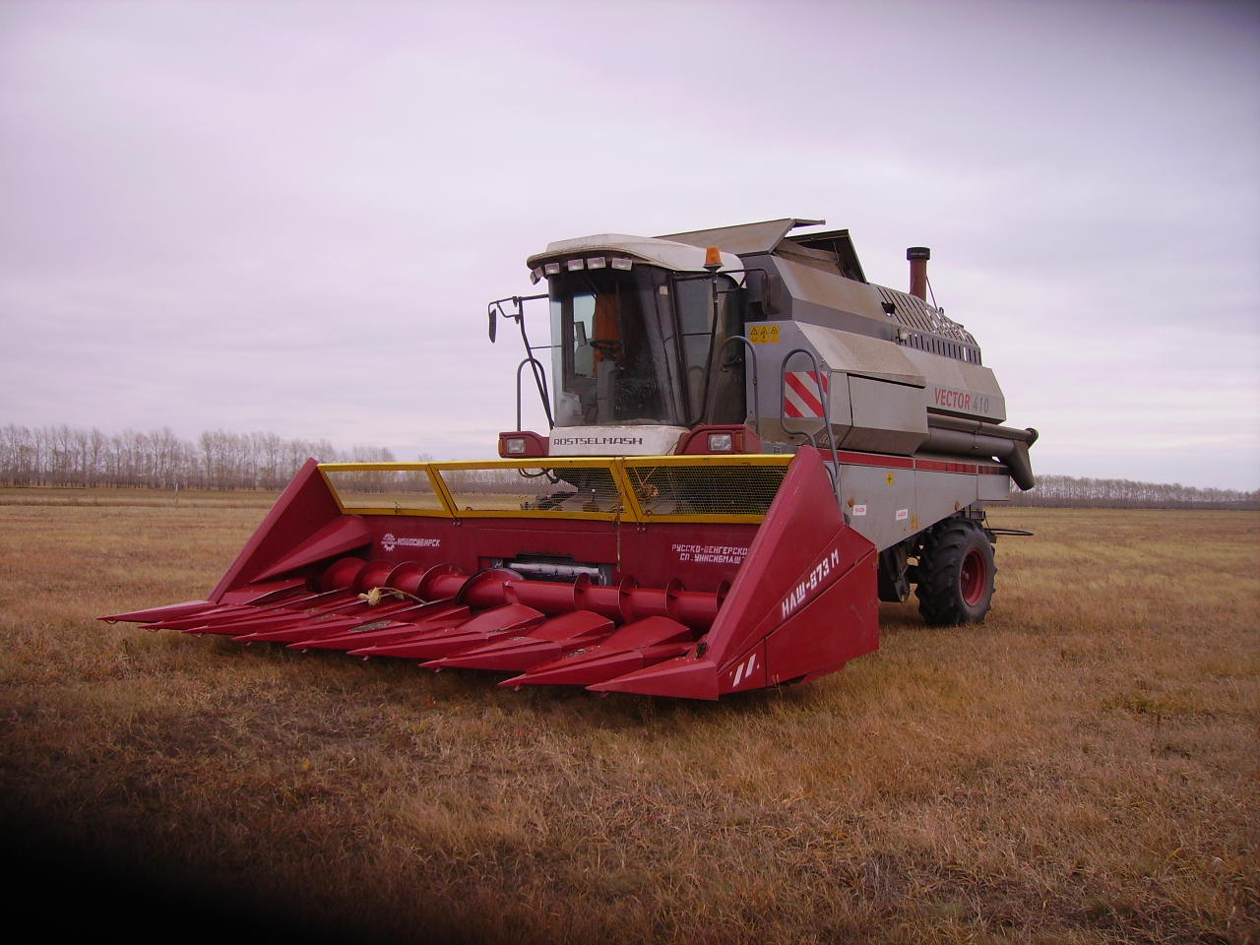

Приспособление для уборки подсолнечника НАШ-873М

Изготовитель (разработчик) | Адрес
ООО СП "Унисибмаш" | 630108 Новосибирская область г. Новосибирск, Станционная, 30а.

Назначение
Приспособление для уборки подсолнечника НАШ-873М предназначено для уборки семян подсолнечника прямым комбайнированием
Описание конструкции машины
Основными узлами являются: лифтёры, транспортёры семян, привод жатки, режущие аппараты, шнек, рама, транспортёры стеблей. Все узлы устанавливаются на общей раме, представляющей собой сварную трубчатую конструкцию с листовой обшивкой.
Привод шнека и режущих аппаратов осуществляется от нижнего вала наклонной камеры комбайна при помощи цепной передачи и карданного вала. На вал шнека установлена фрикционная предохранительная муфта. Предохранительные муфты установлены также на каждом режущем аппарате.
Режущие аппараты разделены на две части - правую и левую, имеют раздельный привод. Каждая часть режущих аппаратов соединена с приводом - передаточным валом, а между собой цепными муфтами, установленными на соединительных валах. Режущие аппараты и транспортёры стеблей в зависимости от расположения имеют правое или левое вращение, которое получают установкой редуктора ведущей шестерней вправо или влево.
Над режущими аппаратами расположены транспортёры семян, состоящие из вибрационного стола, шарнирно закреплённого на раме. Транспортёры семян приводятся в движение с помощью коромысел и эксцентриков, установленных на соединительных валах.
Транспортёры стеблей приводятся в движение звёздочками, расположенными на вертикальных валах режущих аппаратов. Скорость транспортёра стеблей изменяют установкой на передаточном валу одной из звёздочек с числом зубьев 15,19 или 24.
На приспособлении установлены звёздочки с числом зубьев 19, обеспечивающие оптимальную работу транспортёров стеблей. Звёздочки с числом зубьев 15, 24 прикладываются к изделию (установлены на осях, приваренных к боковинам).
Техническая характеристика
Показатели |  | Численные значения
Габаритные размеры, мм:
изделия в рабочем положении:
длина |  | 3220
ширина |  | 6050
высота |  | 1700
агрегата в транспортном положении:
длина |  | 10470
ширина |  | 6050
высота |  | 3900 (по комбайну)
Ширина захвата (конструкционная) м |  | 5,80
Рабочие скорости, км/ч |  | От 8 до 10
Условия эксплуатации
- навешивание на комбайн (способ агрегатирования) | Навешивается непосредственно на наклонную камеру комбайна
- перевод в рабочее и транспортное положение | Гидравлический, двумя гидроцилиндрами комбайна. Раскладывание и складывание лифтёров производится вручную
- настройка рабочих органов | Высота среза регулируется с помощью гидроцилиндров и изменения рабочей скорости комбайна
- время подготовки машины к работе (навешивание) | 0,08ч
Агрегатирование | "ACROS 530" (Дон–1500М), "Дон-1500Б","ВЕКТОР" выпуска после октября 2006г.

Результаты испытаний
Рабочая ширина захвата, м |  |  | 5,6
Скорость движения, км/ч |  |  | 9,91
Эксплуатационная надежность |  |  | Хорошая
Производительность, т/ч / га/ч:
-основного времени |  |  | 8,85 / 5,75
-сменного времени |  |  | 6,39 / 4,15
Удельный расход топлива за сменное время, кг/т / кг/га |  |  | 2,84 / 4,37
Качество работы
Высота среза, средняя, см |  |  | 52,9
Потери зерна за приспособлением, % |  |  | 0,02
Содержание основного зерна, % |  |  | 98,25
Дробление семянок, % |  |  | 2,34
Облущивание семянок, % |  |  | 1,24
Требования безопасности
Удобство управления |  | Удобно, из кабины комбайна
Безопасность выполнения работ |  | Обеспечена
Безопасность движения |  | Агрегат приспособлен для движения только по внутрихозяйственным дорогам. Приспособление имеет световозвращатели. Транспортная скорость до 15км/ч
Техническое обслуживание
Предусмотрены ежесменные и периодические ТО. Оперативная трудоёмкость ЕТО- 0,06 чел-ч. Руководством по эксплуатации полностью освещены все вопросы проведения ТО.
Заключение по результатам испытаний
Испытанный образец приспособления для уборки подсолнечника НАШ 873М соответствует всем основным требованиям ТУ и НД.
Производителю следует устранить недостатки в тексте руководства по эксплуатации.
Испытания проведены: | ФГБУ "Алтайская МИС"  659702, Алтайский край, с. Поспелиха, ул. Социалистическая, 17
Испытания провел: | Фишер Сергей Викторович
Источник информации: | № 01-73-13 (5060132) от 9 декабря 2013 года

